# 功能说明

关联大区运单功能，之前的实现方式是在调整配送计划功能中实现的，现在由于东软平台checkbox控件在某特定情况下不能触发事件，致使配送单不能和大区运单正确关联，所以修改设计，将关联大区运单的功能移到调整配送计划查询页面实现。

# 原型界面说明

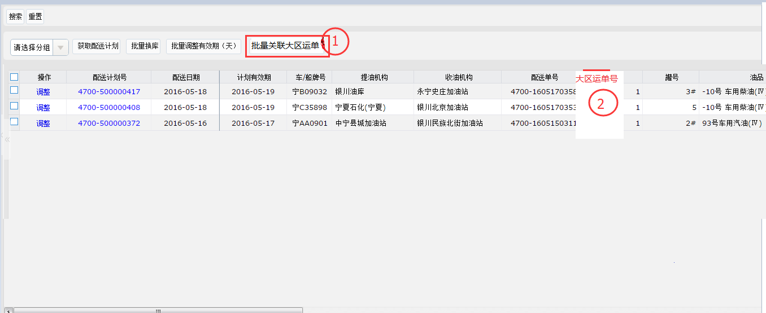

1. 批量关联大区运单

在功能操作区添加“批量关联大区运单”按钮，点击按钮时，如果列表中没有选中的配送单则提示用户“请至少选择一条配送单”，如果用户已经选择了配送单，则循环对选中的配送单进行关联操作。在处理完成后给出操作结果提示——

“4700-1605180386已关联大区运单：TNW20160300813;

4700-1605180353已关联大区运单:无；

”

1. 在配送单号添加大区运单号列
2. 业务配置（该功能暂不开发）

由于大区库运单并不是所有的省份都是有这个功能，所以做一个业务配置项，用于配送哪些省需要用到这个功能。然后根据当前登录用户判断其所在省是否有此项业务，有则显示“批量关联大区运单”和“关联大区运单”按钮，否则不予显示。

# 业务逻辑说明

关联条件说明：

1、提油机构和大区运单的大区库相同；

2、配送日期在大区运单的有限期范围之内；

3、油品类型和大区运单油品相同；

4、配送类型和大区库运单类型相同；

5、配送量不超过运单剩余量；

关联运单注意事项：

1. 在关联大区运单时，如果该配送单之前已经关联了大区运单，则需要取消之前的关联（即将之前关联的油量还回去），然后在重新关联大区运单。
2. 在调整配送计划页面，因为更换车辆后，仓位信息会刷新。此种情况会生成全新的配送单，所以如果之前的配送单关联了大区运单，则需要将之前关联的大区运单取消（即将之前关联的油量还回去），否则将会造成大区运单的剩余油量不准确的情况发生。
3. 配送计划进行调整的时候，如果配送单已经关联了大区运单，则在改变了油量、油品、配送日期等内容时需要重新判断大区运单的关联情况。包括大区运单是否可以关联上，如果不能继续关联则需要取消之前的关联并将之前关联的油量还回去。

# 对现有功能的影响分析

1. 加油站配送新增配送计划

在加油站配送的新增配送计划中不再做关联大区运单的操作；

1. 加油站配送调整配送计划
2. 调整配送计划查询页面按照上述业务逻辑说明进行调整；
3. 调整配送计划页面不再做关联大区运单的操作。
4. 客户配送调整配送计划
5. 调整配送计划查询页面按照上述业务逻辑说明进行调整；
6. 调整配送计划页面不再做关联大区运单的操作。
7. 在大区运单列表页面显示大区运单业务类型字段

该字段保存在表中“plan_type”字段，01：表示加油站配送、02：表示客户配送.

1. 批量换库功能

批量换库时需要重新判断配送单和大区运单的关联关系；

# 需确认问题

1. 是否需要在列表页面显示当前配送单关联的大区运单号？

答复：需要添加。